CỤC VIỄN THÔNG  TRUNG TÂM KIỂM ĐỊNH VÀ CHỨNG NHẬN 2  VILAS 197  ------------- | CỘNG HÒA XÃ HỘI CHỦ NGHĨA VIỆT NAM  Độc lập - Tự do - Hạnh phúc  -------------------------
Số: 0160/2014/PTN-SP | Tp Hồ Chí Minh, ngày 14 tháng 03 năm 2014

KẾT QUẢ ĐO KIỂM
THIẾT BỊ THU PHÁT VÔ TUYẾN

- Đơn vị đề nghị đo kiểm:
- Tên đơn vị: CHI NHÁNH CÔNG TY TNHH TRENDS & TECHNOLOGIES, INC. VIỆT NAM TẠI TP HCM
- Địa chỉ: Số 127, Đường Đinh Tiên Hoàng, Phường 3, Quận Bình Thạnh, TP.HCM
- ĐT: (08) 35512378 Fax: (08) 35512380
2. Sản phẩm được đo kiểm:
- Tên sản phẩm: Thiết bị thu phát vô tuyến.
- Ký hiệu: ZoneFlex 7372 (P/N : 901-7372-WW00)
- Serial Number: 961402001366
- Hãng sản xuất: Ruckus Wireless
- Nước sản xuất: Trung Quốc
(Các thông tin trên được ghi theo phiếu yêu cầu đo kiểm ngày 11/03/2014 của đơn
vị đề nghị đo kiểm)
- Tình trạng mẫu: Mẫu do khách hàng mang đến Phòng Thử nghiệm.
3. Địa điểm đo kiểm:
- Phòng Thử nghiệm (VILAS 197).
- Địa chỉ: 60 Tân Canh, Phường 01, Quận Tân Bình, TP. HCM.
4. Nhóm đo kiểm:
- Nguyễn Kiều Diễm;
- Phạm Minh Trang.
5. Thời gian đo kiểm:
- Ngày 14 tháng 03 năm 2014
6. Thiết bị đo kiểm:
- Spectrum Analyser IFR 2395;
7. Điều kiện môi trường:
- Nhiệt độ: 24°C
- Độ ẩm: 50 %
8. Tiêu chuẩn đánh giá:
- QCVN 54:2011/BTTTT “Thiết bị thu phát vô tuyến sử dụng kỹ thuật điều chế trải phổ trong băng tần 2,4GHz”.
- QCVN 65:2013/BTTTT “Quy chuẩn kỹ thuật quốc gia về thiết bị truy nhập vô tuyến băng tần 5GHz”.
9. Nội dung đo kiểm :
9.1. Đo kiểm theo QCVN 54:2011/BTTTT
STT | Chỉ tiêu đo kiểm | Cơ quan công nhận / chỉ định
1 | Điều chế | Bộ Thông tin Truyền thông  Văn phòng Công nhận chất lượng
2 | Tần số | Bộ Thông tin Truyền thông  Văn phòng Công nhận chất lượng
3 | Công suất phát/bức xạ EIRP cực đại | Bộ Thông tin Truyền thông  Văn phòng Công nhận chất lượng
4 | Phát xạ giả | Bộ Thông tin Truyền thông  Văn phòng Công nhận chất lượng
5 | Mật độ phổ công suất | Bộ Thông tin Truyền thông  Văn phòng Công nhận chất lượng

9.2 Đo kiểm theo QCVN 65:2013/BTTTT
STT | Chỉ tiêu đo kiểm | Cơ quan công nhận / chỉ định
1 | Tần số hoạt động | Bộ Thông tin Truyền thông  Văn phòng Công nhận chất lượng
2 | Tần số sóng mang | Bộ Thông tin Truyền thông  Văn phòng Công nhận chất lượng
3 | Công suất phát/bức xạ EIRP cực đại | Bộ Thông tin Truyền thông  Văn phòng Công nhận chất lượng
4 | Phát xạ giả | Bộ Thông tin Truyền thông  Văn phòng Công nhận chất lượng
5 | Mật độ phổ công suất | Bộ Thông tin Truyền thông  Văn phòng Công nhận chất lượng
10. Kết quả đo kiểm:
- Kết quả đo kiểm chi tiết trong phụ lục kèm theo.
- Kết quả đo kiểm chỉ có giá trị với mẫu đo kiểm.

ĐẠI DIỆN NHÓM ĐO KIỂM  PHẠM MINH TRANG | QUẢN LÝ KỸ THUẬT  NGUYỄN PHÚ CƯỜNG

PHỤ LỤC
(Kèm theo kết quả đo kiểm số 0160/2014/PTN-SP)

- Đo kiểm theo QCVN 54:2011/BTTTT
STT | Chỉ tiêu đo kiểm |  | Giới hạn/ Giá trị tham chiếu | Kết quả đo kiểm/ Kiểm tra | Đánh giá
1. | Điều chế |  | Điều chế trải phổ | OFDM/DSSS | Đạt
2. | Tần số hoạt động (GHz) |  | 2,4000 - 2,4835 | 2,4043 - 2,4811 | Đạt
3. | Công suất bức xạ EIRP cực đại (dBm) |  | ≤ 20 | 18,72 | Đạt
4. | Phát xạ giả (dBm) | 30 MHz đến 1 GHz | ≤ -36 | < -46 | Đạt
4. | Phát xạ giả (dBm) | 1 GHz đến 12,75 GHz | ≤ -30 | < -40 | Đạt
4. | Phát xạ giả (dBm) | 1,8 GHz đến 1,9 GHz  5,15 GHz đến 5,3 GHz | ≤ -47 | < -50 | Đạt
5. | Mật độ phổ công suất (mW/MHz) | FHSS (mW/100 KHz) | ≤ 100 | - | -
5. | Mật độ phổ công suất (mW/MHz) | Điều chế trải phổ khác (mW/MHz) | ≤ 10 | 7,88 | Đạt

2. Đo kiểm theo QCVN 65:2013/BTTTT
STT | Chỉ tiêu đo kiểm |  | Giới hạn/ Giá trị tham chiếu | Kết quả đo kiểm/ Kiểm tra | Đánh giá
1. | Tần số hoạt động (GHz) |  | - | 5,1620 – 5,3302 | -
2. | Tần số sóng mang (GHz) |  | 5,180 ± 20 ppm  5,320 ± 20 ppm | 5,180.060  5,320.050 | Đạt
3. | Công suất bức xạ EIRP cực đại (dBm) |  | ≤ 23 | 17,62 | Đạt
4. | Phát xạ giả (dBm) | 30 MHz đến 47 MHz | ≤ -36 | < -36 | Đạt
4. | Phát xạ giả (dBm) | 47 MHz đến 74 MHz | ≤ -54 | < -54 | Đạt
4. | Phát xạ giả (dBm) | 74 MHz đến 87,5 MHz | ≤ -36 | < -36 | Đạt
4. | Phát xạ giả (dBm) | 87,5 MHz đến 118 MHz | ≤ -54 | < -54 | Đạt
4. | Phát xạ giả (dBm) | 118 MHz đến 174 MHz | ≤ -36 | < -36 | Đạt
4. | Phát xạ giả (dBm) | 174 MHz đến 230 MHz | ≤ -54 | < -54 | Đạt
4. | Phát xạ giả (dBm) | 230 MHz đến 470 MHz | ≤ -36 | < -36 | Đạt
4. | Phát xạ giả (dBm) | 470 MHz đến 862 MHz | ≤ -54 | < -54 | Đạt
4. | Phát xạ giả (dBm) | 862 MHz đến 1GHz | ≤ -36 | < -36 | Đạt
4. | Phát xạ giả (dBm) | 1GHz đến 5,15 GHz | ≤ -30 | < -30 | Đạt
4. | Phát xạ giả (dBm) | 5,35 GHz đến 5,47 GHz | ≤ -30 | < -30 | Đạt
4. | Phát xạ giả (dBm) | 5,85 GHz đến 26,5 GHz | ≤ -30 | < -30 | Đạt
5. | Mật độ phổ công suất (dBm/MHz) |  | ≤ 10 | 7,13 | Đạt

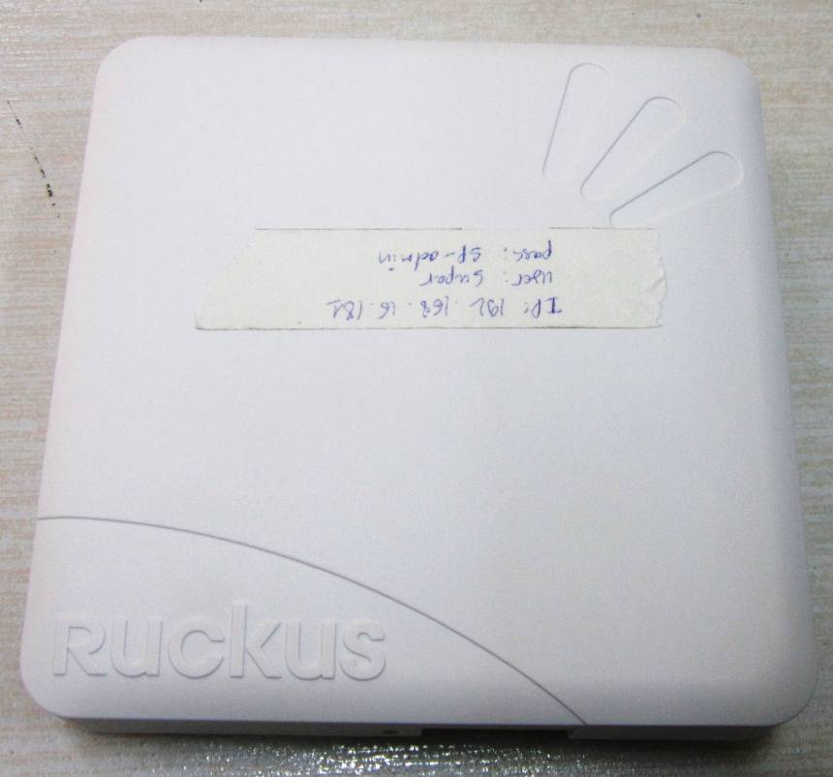
Hình 1: Mặt trên của thiết bị.

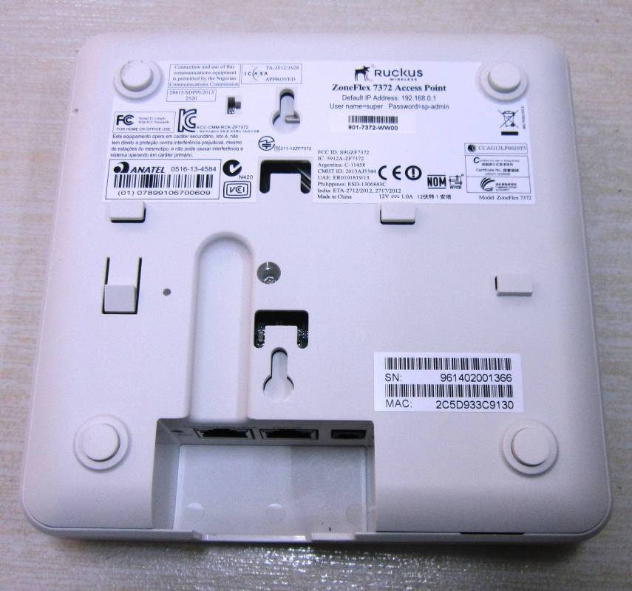

Hình 2: Mặt dưới của thiết bị.
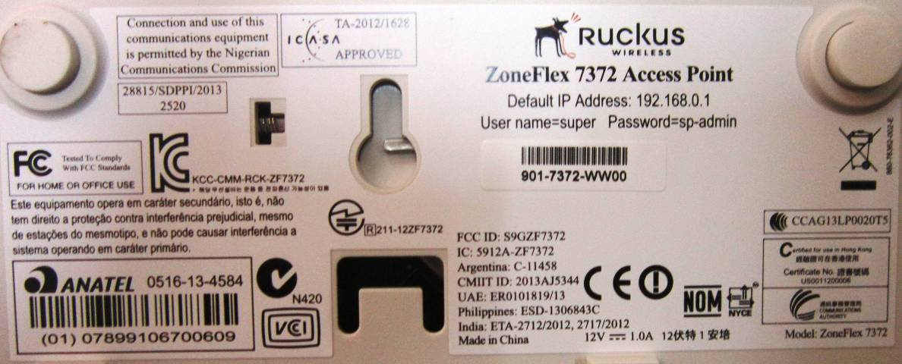

Hình 3: Ký hiệu của thiết bị

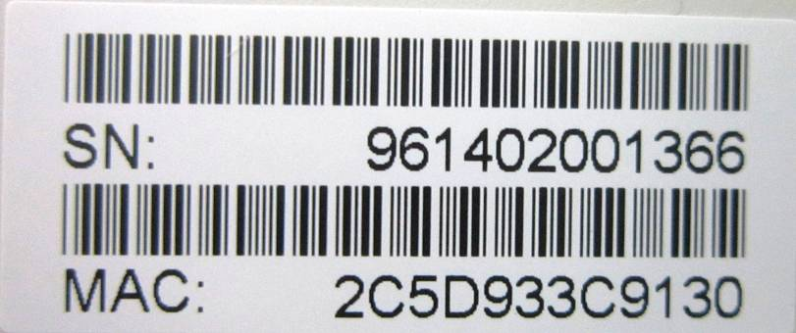

Hình 4: Serial Number của thiết bị

